Arbeitsblatt 7: Ein Likör erobert die Welt: Danziger Goldwasser
In Hafenstädten, in denen häufig fremde, frische Ware ankommt, ist es nicht verwunderlich, dass Speis und Trank eine wichtige Rolle spielen. So war es auch im wohlhabenden Danziger Bürgertum des 16. und 17. Jahrhunderts. Dies machte sich ein aus den Niederlanden gekommener Händler zu Nutzen, der um 1600 eine Likörfabrik gründete, die nach dem späteren Standort in der Breitgasse (heute: ul. Szeroka) „Der Lachs“ hieß. Die Firma brachte im Laufe ihrer bis 1945 reichenden Geschichte zwei populäre Getränke heraus: den Wacholderschnaps „Krambambuli“, der 1745 in einem 102-strophigen Lied von Christoph Friedrich Wedekind besungen wurde, und eben das „Goldwasser“.
Neben vielfältigen Gewürzen sind dem süßen Likör auch Stückchen echten Goldes beigefügt, vermutlich als Zeichen des Reichtums. Dieses elitäre Getränk fand vor allem in Adelskreisen rasch Anhänger, erreichte bald aber auch wohlhabende bürgerliche Kundschaft.
Nach 1945 wurde „Danziger Goldwasser“ nicht mehr an der Ostsee, sondern in Nörten-Hardenberg in Niedersachsen (bis heute) und in Starogard Gdański und Poznań (bis 2009) produziert. Man findet es immer noch in deutschen Supermärkten.

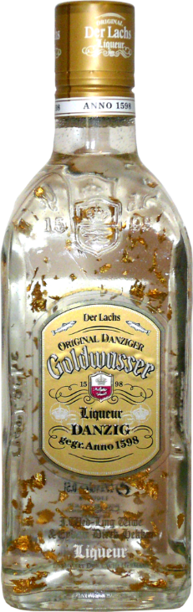
Quelle: Wikipedia

Aufgaben:
1.) Finde heraus, welche Bestandteile in dem Likör enthalten sind und wie sie im Originalzustand aussehen.
2.) Warum könnte ein Niederländer im 16. Jahrhundert nach Danzig gekommen sein?
3.) Eine Zeile des Krambambuli-Liedes lautet: „Krambambuli so heißt der Titel / Womit dich ein Starost beehrt / Du bist das süße Labungsmittel / Das Danzigs Officin gewährt / Halb klingst du deutsch, halb Popolsky / Recht majestätisch Krambambuli“. Schlage die dir fremden Begriffe nach und versuche die Zeilen zu erklären.

